**总体问题**

1、**产品不稳定，有闪退情况**（我的手机之前不显示“个人中心的人像入口”，后来卸载下载多次之后显示“人像”，但打开项目内容详情页就会闪退，导致产品根本无法使用）

2、**下载速度慢，**比一般APP装载的速度慢两倍（不知道如何优化下载速度，需要解决或者给出建议）

3、**用户注册之后，需要提醒用户完善个人信息（开源设计）**

4、关闭APP之后，打开登陆界面，**仍需要重新验证**，点击获取验证之后，每次获取的验证码都是相同的

5、**分享功能**（微信和微博分享）**需要实现**

**6、电脑发布的功能需要实现**

**交互体验问题**

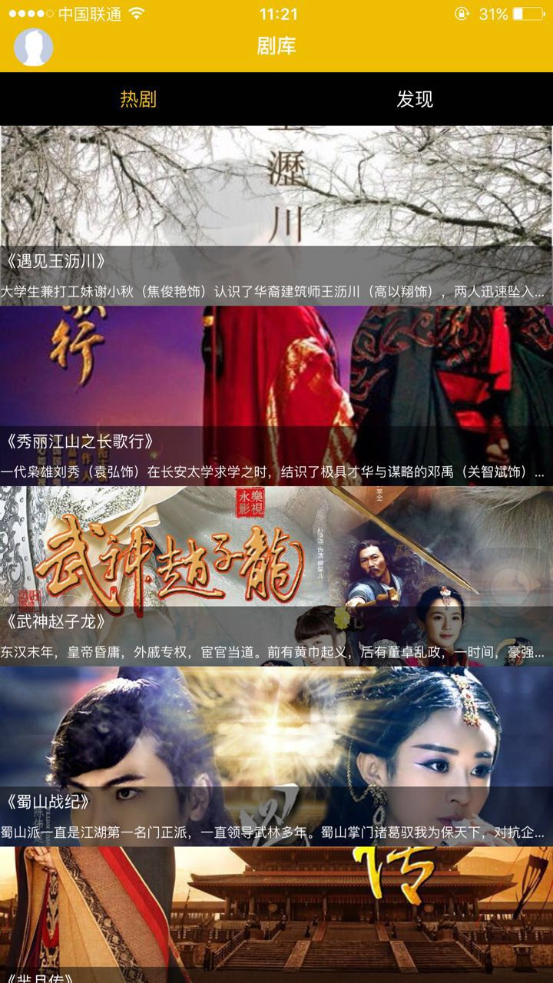

向下滑屏到底部后，要有“**没有了**”的提示字样，现在没有任何提示

**目前尺寸是宽750，高300，需要调整高度，首屏显示三到四个项目即可，**目前太窄，导致90%的图像无法完整显示信息

项目字体都需要加大一到两个字号，标题要加粗显示

个人中心头像

无法显示照片，这里其实后台已经上传个人的头像照片，点击进入之后，可以显示照片(没发现问题)

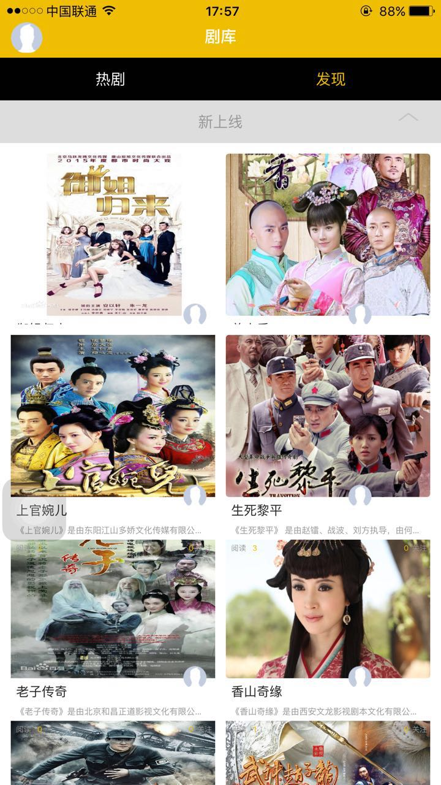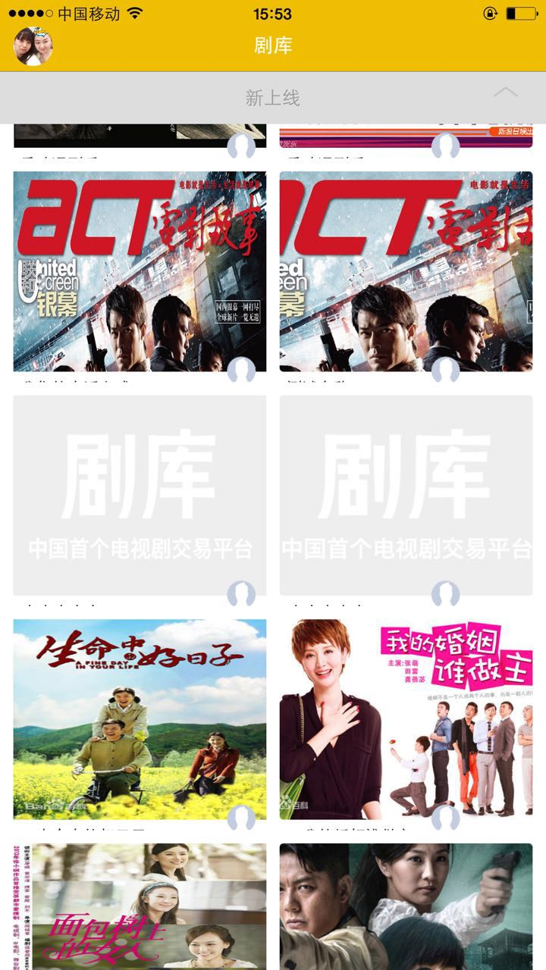

用户头像依然**无法显示**（其实已经上传）

而且两列项目的用户中心头像不对称，**这里建议直接取消个人中心头像显示信息**

第一列项目**基本信息**被遮盖，也有情况会显示，但多数会被遮盖(没发现问题)

而且项目信息**字号增加**一到两个号，目前太小，看不清楚

首行两个项目没有阅读量和关注数

另外阅读数和关注量完全看不见

建议去掉关注量，**阅读数显示在右下角，与名称持平**

下翻多页之后，同样有遮行现象

下拉多屏之后，返回不到首屏，建议**下拉显示灰色横条，上翻显示黑色导航条**

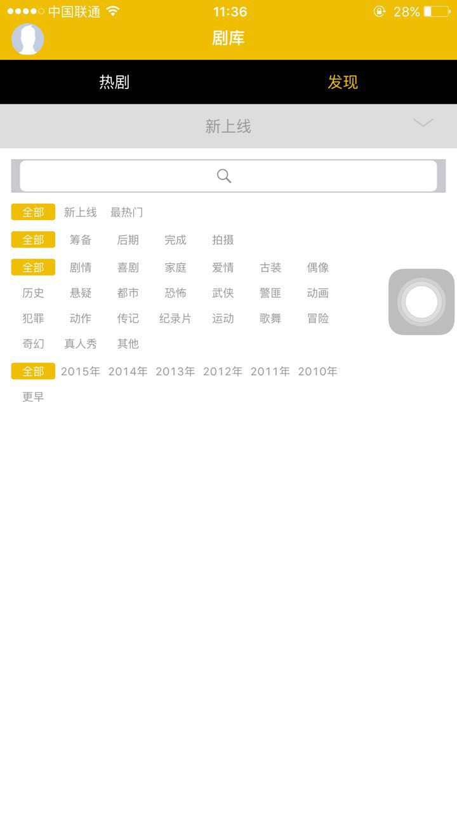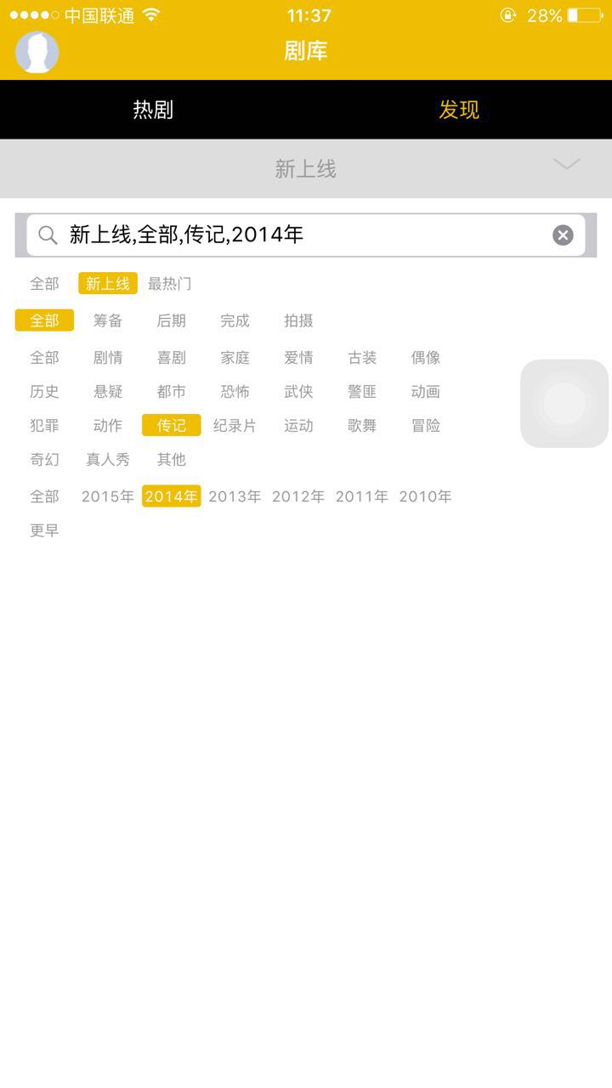

点击标签，搜索框显示相应文字标签，未选择标签的情况下，建议在搜索框不显示“全部”字样，**直接不显示内容**

搜索框的x去掉，将放大镜调整到后面，点击进行搜索动作(去不掉系统默认)

灰色横条“新上线”修改为“**搜索更多**”

搜索框为什么不能**输入文字**？

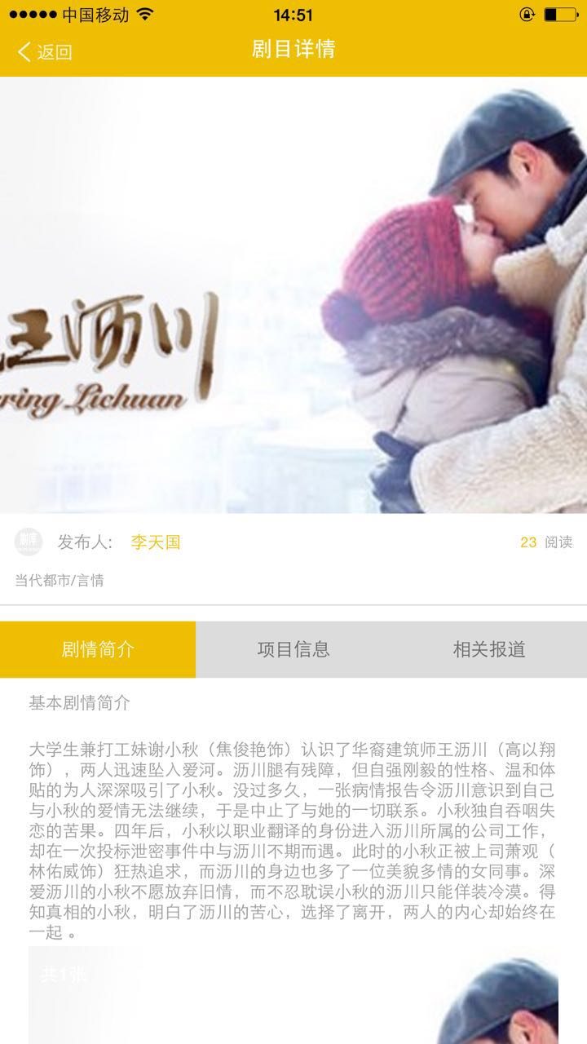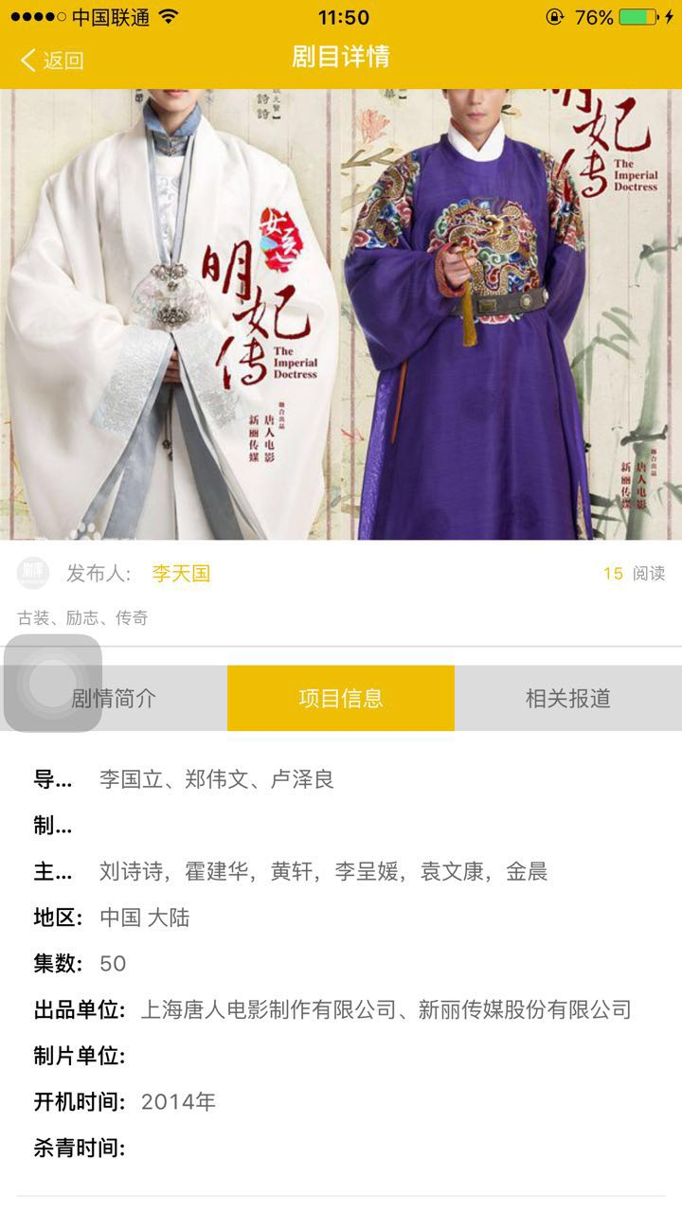

项目信息部分

1、字段显示不全

2、字段后面的详细信息目前不会折行，当信息过长时将不显示

这里的发布人头像同样没有显示

发布人的名字有的项目是显示的，有的项目是不显示的？

另外建议所有字号统一再加大一到两个字号，目前字体普遍偏小

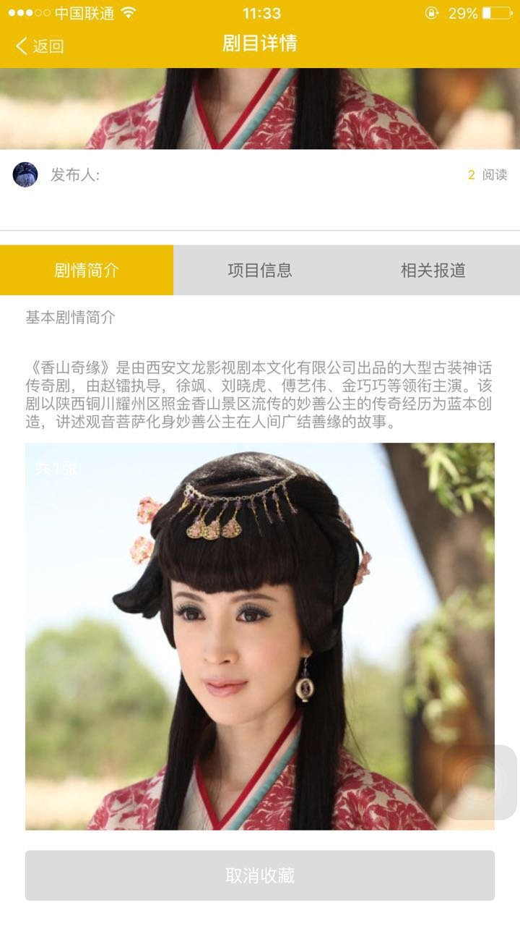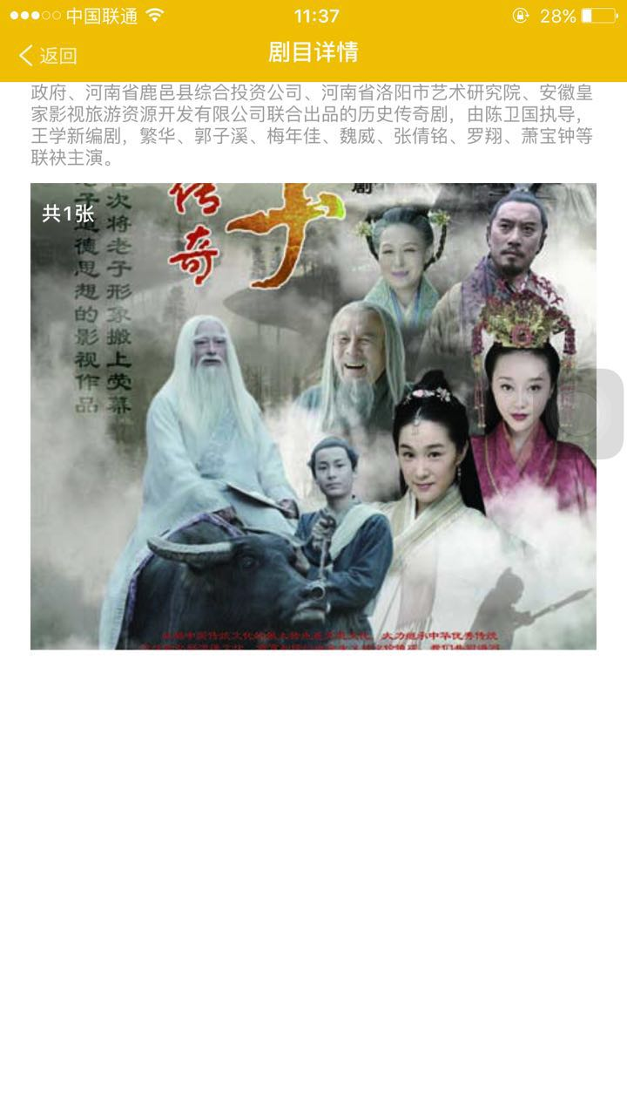

这里下面会有大片的空白，本没有编辑区无法去掉空格？

虽然是多张图片，但是提示信息不明显，照片深浅不一，会影响提示颜色

建议是不是可以添加图片重叠阴影的效果，表示存在多张图片(修改成加外边框效果)

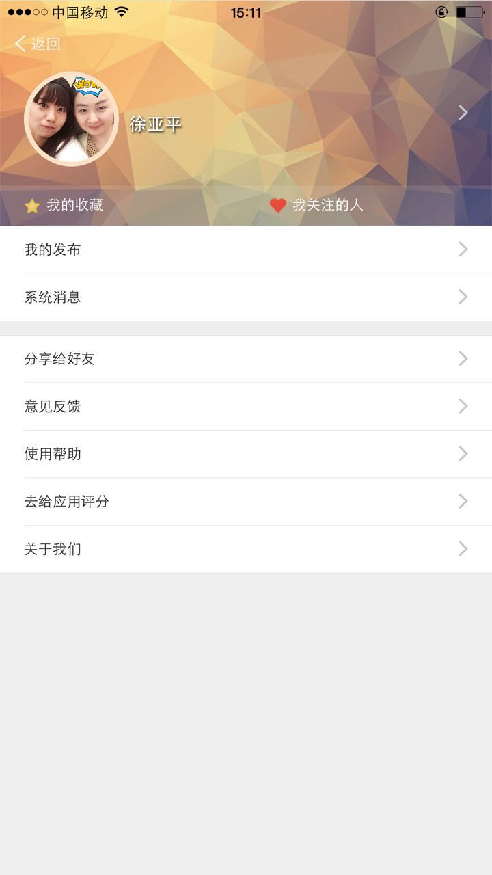

在个人中心多次操作之后，返回键需要反复进行多次才能回到首页的项目信息，

这里建议个人中心页面直接添加“返回首页”按钮一键返回（需要ui设计）

主题背景板任何部位都能直接连接到个人账户，很容易与左上角的返回按钮混淆，建议去掉触发，只保留头像部分，即点击头像进入个人账户即可

“去给应用评分”链接到百度链接，需要调整链接内容

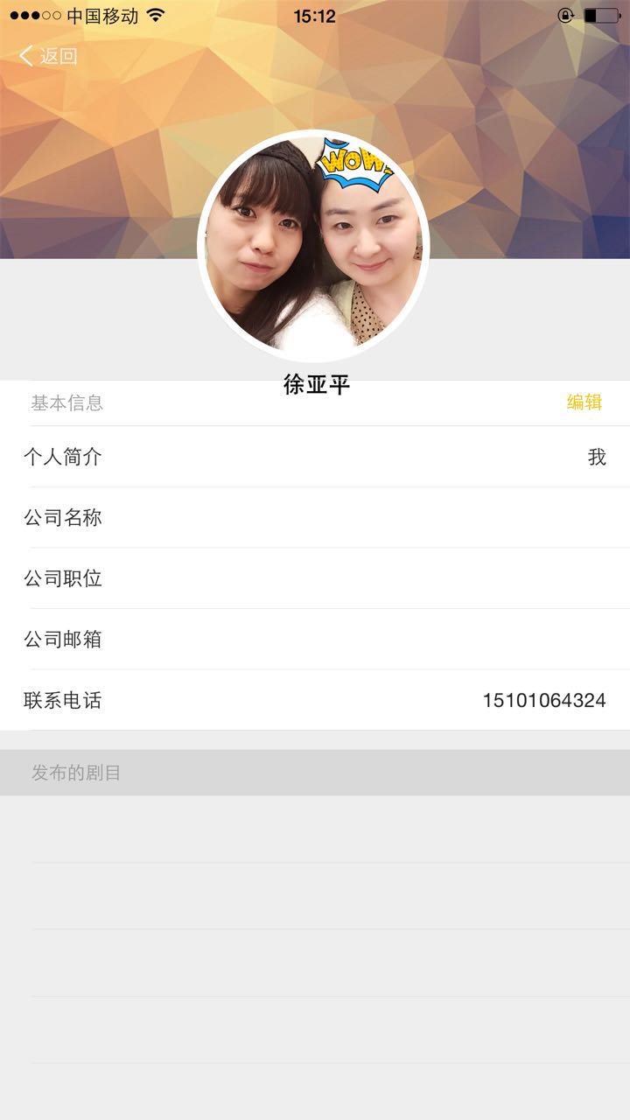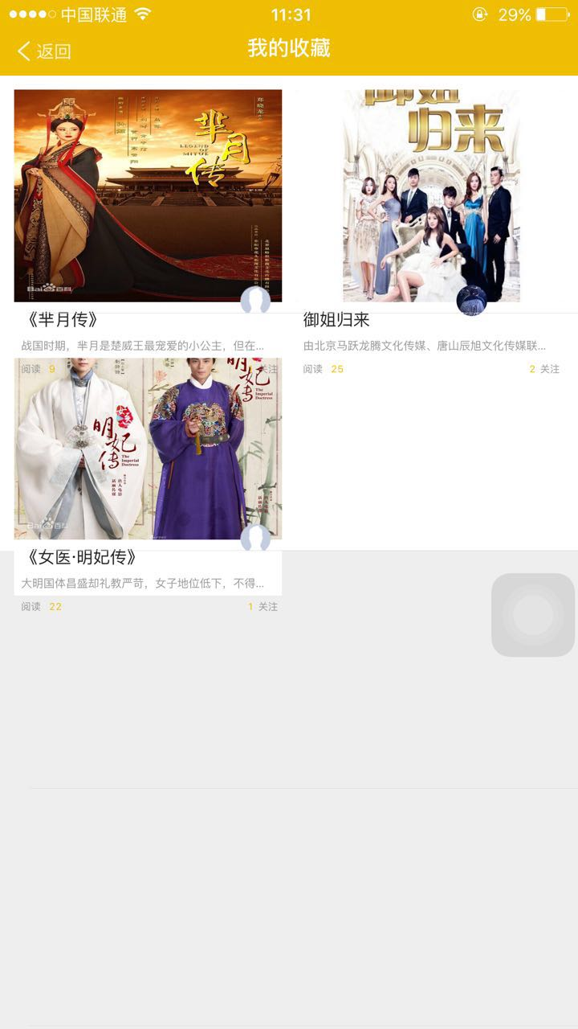

进入个人账户后

1、名字压线（没发现问题，请标明机型）

2、发布的项目点击无反应，如果此人没有发布项目，需要去掉该显示

点击“我的收藏”

项目信息错乱(没发现问题，请标明机型))

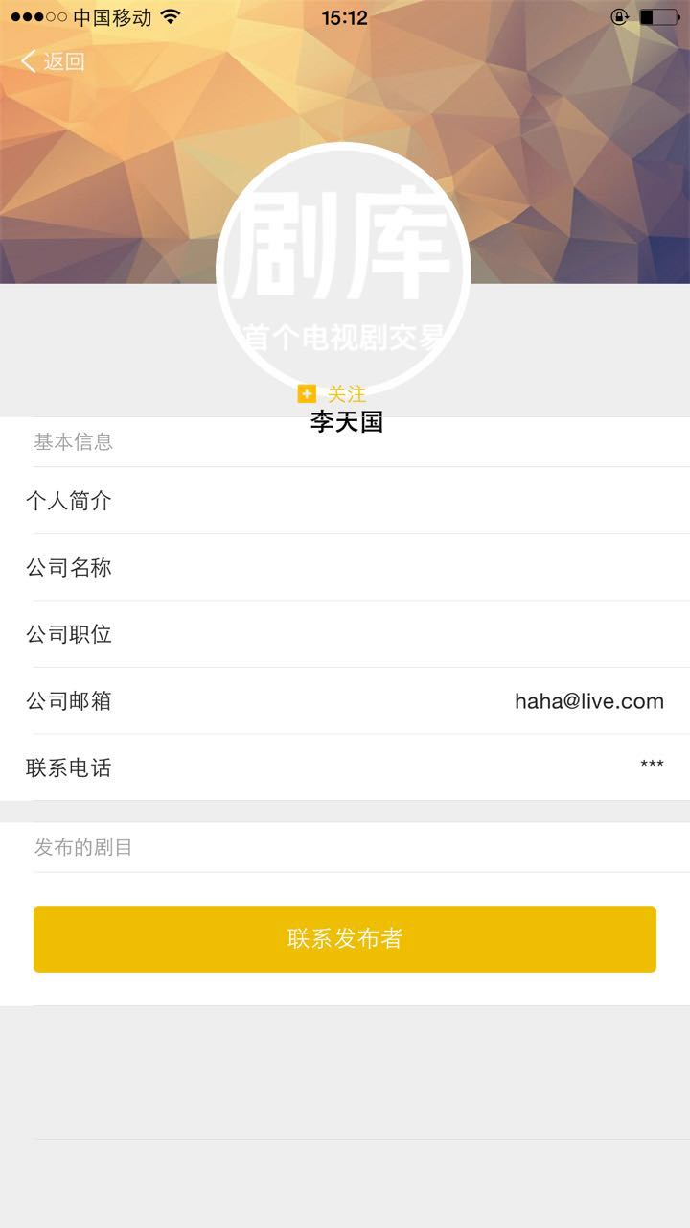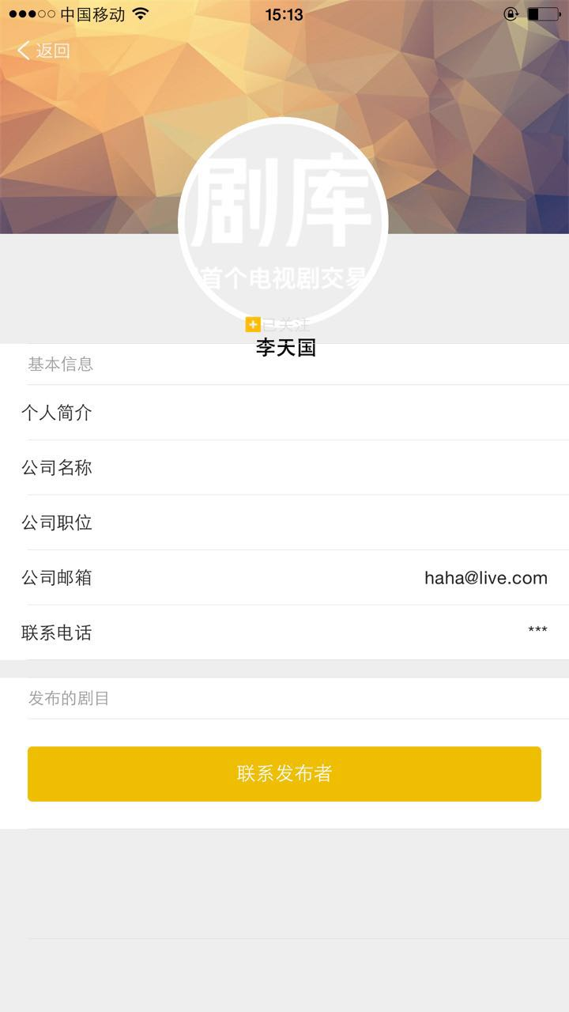

发布的剧目没有在这里显示

名字和关注按钮错行

关注按钮不明显没发现问题，请标明机型）

关注点击之后显示为”取消关注”